Zawartość opracowania
Zawartość opracowania 1
A. CZĘŚĆ FORMALNO-PRAWNA 3
1. Dokumenty formalno-prawne projektantów 3
1.1 Kopie uprawnień i zaświadczeń przynależności do Izb Zawodowych 4
1.2 Oświadczenie projektantów o sporządzeniu projektu budowlanego 13
B. CZĘŚĆ OPISOWA 14
2. Dane ogólne 14
2.1. Nazwa i adres inwestycji: 14
2.2. Inwestor: 14
2.3. Projektant: 14
2.4. Przedmiot i zakres opracowania 14
2.5. Podstawa opracowania 14
3. Opis projektu zagospodarowania terenu 16
3.1. Przedmiot i zakres opracowania 16
3.2. Istniejący stan zagospodarowania terenu w obszarze inwestycji 16
3.3. Projektowane zagospodarowanie terenu w obszarze inwestycji 16
3.4. Zestawienie powierzchni 18
3.5. Informacja o ochronie dziedzictwa i dóbr kultury 18
3.6. Wpływ eksploatacji górniczej 18
3.7. Zagrożenia dla środowiska oraz higieny i zdrowia 19
3.8. Zagospodarowanie wód deszczowych na terenie działki 19
3.9. Określenie obszaru oddziaływania obiektu 19
4. Opis projektu konstrukcji 20
4.1. Przedmiot projektu 20
4.2. Cel opracowania 20
4.3. Podstawa opracowania 20
4.4. Materiały wykorzystane przy wykonywaniu projektu 20
4.5. Opis techniczny ogólny 21
4.6. Opis warunków gruntowych 21
4.7. Opis ściany oporowej nowoprojektowanej 24
4.8. Podstawowe obciążenia uwzględnione przy projektowaniu 24
4.9. Oddziaływanie na budowle sąsiednie 24
4.10. Zabezpieczenia przeciwwigociowe elementów betonowych 24
4.11. Zabezpieczenia antykorozyjne stali (pochwyty, barierki) – przedstawione 25
rozwiązania barier mają charakter poglądowy. 25
4.12. Podstawowe materiały 25
4.13. Producenci i typy zastosowanych materiałów i urządzeń 25
4.14. Uwagi odnośnie wykonawstwa 25
4.15. Obliczenia statyczne 26
5. Informacja BIOZ 39
C. CZĘŚĆ GRAFICZNA 45

Lp. | Nazwa rysunku | skala | strona
 | ARCHITEKTURA
1. | Mapa do celów projektowych | 1 : 500
2. | PB-A-ZT-0-R01 Projekt zagospodarowania terenu | 1 : 500
 | KONSTRUKCJA
1. | PB-K-PK-0-R01 Rzut i widok ściany oporowej | 1 : 100
2. | PB-K-PK-0-R02 Konstrukcja i zbrojenie ściany oporowej | 1 : 25
3. | PB-K-PK-0 R03 Konstrukcja balustrady | 1 : 10

CZĘŚĆ FORMALNO-PRAWNA

Dokumenty formalno-prawne projektantów

1.1 Kopie uprawnień i zaświadczeń przynależności do Izb Zawodowych
















1.2 Oświadczenie projektantów o sporządzeniu projektu budowlanego

Warszawa, dn. 17.03.2020r.

OŚWIADCZENIE
Zgodnie z art. 20 ust.4 ustawy z dnia 7 lipca 1994 roku Prawo budowlane
(tekst jednolity Dz. U. z 2019r., poz. 1186, 1309, 1524, 1696, 1712, 1815, 2166, 2170, z 2020r. poz. 148)

Oświadczamy, że niniejszy Projekt Budowlany dla inwestycji pn.: „ Projekt naprawy ściany oporowej pomiędzy parkingiem a zjazdem przy elewacji wschodniej Budynku Szpitala”
opracowany w ramach zadania pn.:
„ Zagospodarowanie terenu Szpitala, strona wschodnia – etap II”,
adres Inwestycji: Szpital Specjalistyczny im. Świętej Rodziny SP ZOZ przy ul. Madalińskiego 25, 02-544 Warszawa, dz. ew. nr 13 obręb 0-1-20,
jest zgodny z obowiązującymi przepisami oraz zasadami wiedzy technicznej i jest kompletny z punktu widzenia celu, któremu ma służyć.

W zakresie architektury:
Projektant: | mgr inż. arch. Stefan Głaz | Uprawnienia budowlane do projektowania bez ograniczeń w specjalności architektonicznej  Wa-666/93
Sprawdzający | mgr inż. arch. Beata Misiaczek | Uprawnienia budowlane do projektowania bez ograniczeń w specjalności architektonicznej  Wa-467/01
W zakresie konstrukcji:
Projektant: | mgr inż. Bohdan Żywicki | Uprawnienia budowlane do projektowania bez ograniczeń w specjalności konstrukcyjno-budowlanej  St 73/83
Sprawdzający | mgr inż. Przemysław Pawłowski | Uprawnienia budowlane do projektowania bez ograniczeń w specjalności konstrukcyjno-budowlanej  MAZ/0264/POOK/12  MAZ/0303/OWOK/05

B. CZĘŚĆ OPISOWA

Dane ogólne

Nazwa i adres inwestycji:

Nazwa inwestycji:
Projekt naprawy ściany oporowej pomiędzy parkingiem a zjazdem przy elewacji wschodniej Budynku Szpitala opracowany w ramach zadania pn.: Zagospodarowanie terenu Szpitala, strona wschodnia – etap II.

Adres inwestycji:
Szpital Specjalistyczny im. Świętej Rodziny SP ZOZ przy ul. Madalińskiego 25,
02-544 Warszawa, dz. ew. nr 13 obręb 0-1-20

Inwestor:
Szpital Specjalistyczny im. Świętej Rodziny SP ZOZ
ul. Madalińskiego 25, 02-544 Warszawa

Projektant:
STEFAN GŁAZ – DZIAŁALNOŚĆ W ZAKRESIE ARCHITEKTURY
ul. J. Dąbrowskiego 1 m 8, 02-558 Warszawa

Przedmiot i zakres opracowania

Przedmiotem inwestycji jest naprawa ściany oporowej pomiędzy parkingiem a zjazdem przy elewacji wschodniej Budynku Szpitala Specjalistycznego im. Świętej Rodziny SP ZOZ w Warszawie przy ul. Madalińskiego 25”.
opracowany w ramach zadania pn.: Zagospodarowanie terenu Szpitala, strona wschodnia – etap II.

Opracowanie obejmuje:
- Projekt zagospodarowania terenu
- Projekt konstrukcyjny ściany oporowej
- Informację BIOZ

Podstawa opracowania
- Zlecenie Zamawiającego – umowa nr 15/2020/TECH z dn. 17 luty 2020r;
- Inwentaryzacja stanu istniejącego obiektu oraz wizja lokalna;
- Ekspertyza techniczna – ocena stanu technicznego konstrukcji ściany oporowej pomiędzy parkingiem a zjazdem przy elewacji wschodniej szpitala oraz modernizowanego ogrodzenia na terenie szpitala z listopada 2018r.;
- Projekt budowlany remontu nawierzchni drogowych na trenie szpitala od strony wschodniej ;
- Projekt budowlany instalacji elektrycznej oświetlenia parkingu przy elewacji wschodniej budynku szpitala;
- Projekt budowlany remontu ogrodzeni terenu szpitala od strony wschodniej;
- Mapa dla celów projektowych sporządzona przez GEOTARGET Edyta Chmielewska-
Steć, ul. Odkryta 1/43, 03-140 Warszawa;
- Miejscowy Plan Zagospodarowania Przestrzennego rejonu Starego Mokotowa,
uchwalony uchwałą Nr LXX/2187/2010 Rady Miasta Stołecznego Warszawy z dnia 14 stycznia 2010r. wraz z załącznikiem graficznym;
- Obowiązujące normy i przepisy:
- Ustawa z dnia 7 lipca 1994r. Prawo budowlane ( tekst jednolity Dz. U. z 2019r., poz. 1186, 1309, 1524, 1696, 1712, 1815, 2166, 2170, z 20920r, poz. 148)
- Rozporządzenie Ministra Transportu, Budownictwa i Gospodarki Morskiej z dnia 25 kwietnia 2012r. w sprawie szczegółowego zakresu i formy projektu budowlanego ( Dz.U. z 2012r. poz.462; z 2013r. poz. 762; z 2015r. poz. 1554)
- Rozporządzenie Ministra Infrastruktury z dnia 12 kwietnia 2002r. w sprawie warunków technicznych, jakim powinny odpowiadać budynki i ich usytuowanie
(tekst jednolity Dz. U. z 7 czerwca 2019r., poz. 1065)
- Rozporządzenie Ministra Spraw Wewnętrznych i Administracji z dnia 7 czerwca 2010 r. w sprawie ochrony przeciwpożarowej budynków, innych obiektów budowlanych i terenów (Dz. U. Nr 109, poz. 719).
- Polskie Normy (odpowiednio do wykonywanych prac) zgodnie z załącznikiem do Rozp. Ministra Infrastruktury z dnia 12 kwietnia 2002 w sprawie warunków technicznych, jakim powinny odpowiadać budynki i ich usytuowanie.

Opis projektu zagospodarowania terenu

Przedmiot i zakres opracowania

Przedmiotem opracowania jest aktualizacja zagospodarowania wschodniej strony terenu Szpitala Specjalistycznego im. Świętej Rodziny SP ZOZ przy ul. Madalińskiego 25, w Warszawie w zakresie:
- Naprawy ściany oporowej pomiędzy parkingiem a zjazdem przy elewacji wschodniej szpitala
- Remontu nawierzchni drogowych na trenie szpitala od strony wschodniej;
- Wykonania instalacji elektrycznej oświetlenia parkingu przy elewacji wschodniej budynku szpitala ;
- Remontu ogrodzeń na terenie szpitala od strony wschodniej;
Projekt zagospodarowania terenu nie narusza zapisów miejscowego planu zagospodarowania przestrzennego.
Opracowanie obejmuje:
- Projekt zagospodarowania terenu

Istniejący stan zagospodarowania terenu w obszarze inwestycji

Działka stanowi teren płaski. Na działce znajdują się:
- budynek główny szpitala
- budynki techniczne
- zbiornik tlenu ciekłego
Obsługa komunikacyjna odbywa się od strony ul Madalińskiego. Jako wjazd główny wykorzystano i adaptowano istniejące wjazdy od ulicy Madalińskiego. Od wjazdu zaprojektowano drogi w układzie pętli zapewniającej dojazd do wejść w budynku głównym, dojazd do parkingu oraz dojazd cystern do zbiornika tlenu. Odgałęzienie od pętli obsługuje budynek techniczny oraz stanowi główny dojazd zaopatrzeniowy i gospodarczy do budynku głównego szpitala.
Droga pożarowa zapewniona jest od strony ul. Wiśniowej i Madalińskiego oraz na terenie szpitala, gdzie przewidziano także przebieg drogi pożarowej od strony elewacji wschodniej.
Wejścia do budynku głównego znajdują się na różnych poziomach. Różnice poziomów są pokonywane za pomocą zjazdów i podjazdów, schodów, schodów terenowych, windy zewnętrznej dla osób niepełnosprawnych. W miejscach występowania różnic poziomów terenu są zlokalizowane obiekty małej architektury jak mury oporowe, skarpy itp.
W obszarze j.w. są zlokalizowane instalacje zewnętrzne:
- sieć kanalizacji deszczowej;
- sieć kanalizacji sanitarnej;
- sieci technologiczne między budynkiem technicznym a budynkiem głównym;
- przyłącze sieci cieplnej, miejskiej wraz z węzłem cieplnym;
- sieć gazowa do budynku technicznego wraz ze stacją redukcyjną gazu;
- sieci gazów medycznych z budynku technicznego do budynku głównego;
- sieci energetyczne niskiego napięcia;
- sieci oświetlenia terenu.

Projektowane zagospodarowanie terenu w obszarze inwestycji

Projektowana inwestycja dotyczy istniejącego zagospodarowania terenu Szpitala w następującym zakresie:

2.3.1 Obiekty kubaturowe

Ogrodzenie
Zaprojektowano remont istniejących odcinków ogrodzenia na terenu szpitala od strony wschodniej w zakresie:
- Odcinek długości ok 23,75m pomiędzy budynkiem kwiaciarni a terenem szpitala;
- Odcinki wewnętrznego ogrodzenia, łączna długość ok. 55,35m, zlokalizowane na terenie parkingu szpitala pomiędzy ogrodzeniem od ul. Madalińskiego a ogrodzeniem studni oligoceńskiej;
- Ogrodzenie studni oligoceńskiej
Remont ogrodzeń zostanie wykonany z zachowaniem istniejących elementów jak ściana betonowa wykończona tynkiem gładkim z czapką wykończona tynkiem mozaikowym i cokołem z płytek elewacyjnych oraz przęsła wykonane z prętów stalowych oraz przęseł wykonanych z siatki stalowej.

Ściana oporowa od strony elewacji wschodniej budynku szpitala

Zaprojektowano, zgodnie z zaleceniami ekspertyzy stanu technicznego konstrukcji, wyburzenie i odtworzenie ściany oporowej usytuowanej na terenie szpitala pomiędzy wschodnią elewacją budynku głównego a parkingiem. Istniejąca ściana oporowa długości ok. 60,5m, w większości murowana, wysokości zmiennej 1,30÷2,70m nad poziom terenu, zostanie zastąpiona nową ścianą w konstrukcji żelbetowej. Zaprojektowano także wymianę stalowej balustrady zamocowanej do wierzchu ściany oporowej na nową balustradę stalową.

2.3.2 Układ komunikacyjny

Zaprojektowano remont istniejących nawierzchni drogowych , parkingowych i chodników w miejscach które są w bardzo złym stanie, z wykorzystaniem materiałów wykończeniowych nawiązujących do istniejących nawierzchni z kostki betonowej.

Roboty drogowe objęły następujące obszary:
- Rejon pomiędzy budynkiem a ścianą oporową od strony parkingu
- Rejon parkingu samochodów osobowych
- Schody terenowe pomiędzy dolnym i górnym poziomem terenu przy ścianie oporowej

Zaprojektowano wymianę nawierzchni na nową wykonaną z betonowej kostki brukowej grubości 8cm (kształt BEHATON) w kolor grafitowy, taki sam kolor i kształt jak na nawierzchni otaczającej. Kostka zostanie ułożona na 4cm warstwie podsypki cementowo piaskowej i na 20 cm podbudowie z mieszanki tłucznia kamiennego frakcji 0,0/31,5mm. Poniżej będzie 10cm warstwa wzmacniająca z pospółki. Projektuje się układanie nawierzchni na zagęszczonym podłożu (grunt istniejący) .
Schody terenowe zaprojektowano wykonać na płycie betonowej z kostki brukowej grubości 6cm koloru szarego (stopnie) kształt kostki HOLLAND 10x20cm a podstopnice z krawężników ulicznych 30x15cm koloru czerwonego.

2.3.3 Sieci i urządzenia uzbrojenia terenu

W obszarze j.w. projektuje się:
Instalacje elektryczne
- Wymiana instalacji oświetlenia parkingu w obrębie przebudowywanej ściany oporowej. Jako oświetlenie parkingu przewiduje się słupy z aluminium anodowanego o wysokości 4,0 m z oprawami VEGA LED ALFA o mocy 67W każda o luminancji 8000 lm, zainstalowanymi pod kątem 10° względem gruntu.
- Zasilenia istniejących opraw linią kablową ziemną. Z projektowanego złącza kablowego zlokalizowanego przy murze oporowym wyprowadzona zostanie linia kablowa niskiego napięcia dla oświetlenia terenu (typy opraw pokazano na planie sytuacyjnym). Linia kablowa prowadzona będzie bezpośrednio w gruncie. Linie kablową wykonać należy kablem ziemnym typu YKYżo o izolacji 0,6/1kV.
- Zasilenie rozdzielnicy dla szlabanu. Złącza kablowe w wykonaniu wolnostojącym na fundamencie wystającym ponad teren min. 30cm. Dla zapewnienia właściwych warunków eksploatacji złącza terenowe zasypać należy keramzytem zgodnie z wytycznymi producenta złącz.

Instalacje sanitarne
- Uzupełnienie instalacji odwodnienia terenu z zastosowaniem wpustów liniowych i wpustów ulicznych w obszarze przebudowywanej ściany oporowej składające się z :
- Korytka klasy obciążeń A15 szerokości 150mm, tworzące ścieki liniowe pokryte kratą z zamknięciem zatrzaskowym. Korytka układane na fundamencie z betonu C25/30. Łączna długość korytek 7m. Odprowadzenie wody ze ścieku poprzez element zbiorczy rurą do kanalizacji.
- Wpust uliczny oparty na studzience betonowej DN500mm wraz z obudową wpustu i fundamentem.
- Studzienka kontrolna betonowa DN1200mm wraz z pokrywa i fundamentem.

2.3.4 Ukształtowanie terenu i zieleni

Projektowana inwestycja nie zmienia istniejącego ukształtowania terenu szpitala i nie zmienia powierzchni biologicznie czynnej na tym terenie. Projektuje się usunięcie drzew, które znajdują się obszarze wykonywanych robót budowlanych i które na podstawie inwentaryzacji
istniejącego drzewostanu wymagają wycięcia. W zamian projektuje się wykonanie nasadzeń kompensacyjnych drzew, zgodnie ze Standardami kształtowania zieleni Warszawy na lata 2017-2020 z perspektywą do 2023 r., na podstawie oddzielnej dokumentacji projektowej i zgodnie z odpowiednymi decyzjami administracyjnymi.
Prace ziemne oraz inne prace związane z wykorzystaniem sprzętu mechanicznego lub urządzeń technicznych, prowadzone w obrębie bryły korzeniowej drzew lub krzewów na terenach zieleni lub zadrzewieniach powinny być wykonywane w sposób najmniej szkodzący drzewom lub krzewom (art.82 ust.1) – ustawa z dnia 16 kwietnia 2004 r. Ochrona przyrody (j.t Dz.U. z 2009 r., nr 151 poz. 1220 z późn.zm.)

Zestawienie powierzchni

Projektowane rozwiązania przestrzenne nie zmieniają istniejącej powierzchni zabudowy oraz powierzchni biologicznie czynnej na terenie szpitala.

Informacja o ochronie dziedzictwa i dóbr kultury

Budynek szpitala położony jest w obszarze KZ-C – ochrony konserwatorskiej wybranych parametrów historycznego układu urbanistycznego w propozycji obszarów ochrony uchwalonego studium kierunków i uwarunkowań zagospodarowania przestrzennego m.st. Warszawy.

Wpływ eksploatacji górniczej

Działka nie znajduje się w granicach terenu górniczego.

Zagrożenia dla środowiska oraz higieny i zdrowia

Realizacja inwestycji nie stanowi zagrożenia dla środowiska oraz higieny i zdrowia użytkowników. Zgodnie Rozporządzeniem Rady Ministrów z dn. 10 września 2019 r. w sprawie przedsięwzięć mogących znacząco oddziaływać na środowisko (Dz.U. z 26 września 2019r. poz. 1839) - przedmiotowa inwestycja nie kwalifikuje się do przedsięwzięć, które mogą znacząco oddziaływać na środowisko ani do przedsięwzięć mogących potencjalnie znacząco oddziaływać na środowisko, i dla których wymagane jest wydanie decyzji o środowiskowych uwarunkowaniach zgody na realizację przedsięwzięcia.
Projektowana inwestycja nie spowoduje powstania zagrożeń i uciążliwości, które mogłyby pogorszyć walory budowlane i inwestycyjne dla sąsiednich działek budowlanych i spowodować ograniczenia w sposobie jej zagospodarowania.
Przyjęte w projekcie rozwiązania funkcjonalne i techniczne eliminują wpływ obiektu na środowisko przyrodnicze, zdrowie ludzi i inne obiekty budowlane.

Zagospodarowanie wód deszczowych na terenie działki

Wody opadowe z terenu remontowanych nawierzchni utwardzonych są odprowadzone do istniejącej kanalizacji deszczowej na terenie Szpitala.

Określenie obszaru oddziaływania obiektu

Zgodnie z art.20 ust.1 pkt.1 c) ustawy z dnia 7 lipca 1994r. Prawo budowlane ( tekst jednolity Dz. U. z 2019r., poz. 1186, 1309, 1524, 1696, 1712, 1815, 2166, 2170, z 20920r, poz. 148)
dotyczącym określenia obszaru oddziaływania obiektu ustalono, że teren projektowanej inwestycji znajduje się całkowicie na obszarze działki nr ew. 13 obręb 0-1-20, do której Inwestor posiada prawo dysponowania na cele budowlane.
Projektowana inwestycja nie wprowadza ograniczeń dla działek sąsiadujących z działką Inwestora , w zakresie związanych z zagospodarowaniem, w tym zabudowy, które określają przepisy odrębne w tym:
- Rozporządzenie Ministra Infrastruktury z dnia 12 kwietnia 2002r. w sprawie warunków technicznych, jakim powinny odpowiadać budynki i ich usytuowanie (tekst jednolity Dz. U. z 7 czerwca 2019r., poz. 1065);
- Rozporządzenie Ministra Spraw Wewnętrznych i Administracji z dnia 7 czerwca 2010r. w sprawie ochrony przeciwpożarowej budynków, innych obiektów budowlanych i terenów (Dz.U. 2010 nr109, poz. 719);

- Rozporządzenie Ministra Spraw Wewnętrznych i Administracji z dnia 24 lipca 2009r. w sprawie przeciwpożarowego zaopatrzenia w wodę oraz dróg pożarowych (Dz. U. 2009 nr124, poz. 1030);
- Rozporządzenie Ministra Środowiska z dnia 14 czerwca 2007r. w sprawie dopuszczalnych poziomów hałasu w środowisku (Dz. U. 2014 poz.112);
- Rozporządzenie Rady Ministrów z dnia 10 września 2019r. w sprawie przedsięwzięć mogących znacząco oddziaływać na środowisko (Dz. U. z 26 września 2019, poz.1839).
Opracował:

mgr inż. arch. Stefan Głaz
upr. bud. do projektowania
w zakresie architektury
bez ograniczeń
Wa-666/93

Opis projektu konstrukcji

Przedmiot projektu

Przedmiotem projektu budowlanego jest odtworzenie ściany oporowej pomiędzy parkingiem a zjazdem przy elewacji zachodniej budynku A1 Szpitala Specjalistycznego im. Świętej Rodziny SPZOZ w Warszawie usytuowana na terenie szpitala przy ul. Madalińskiego 25. działka ew. nr.13 obręb 1-01-20

Cel opracowania

Projekt stanowi realizację wniosków zawartych w ekspertyzie technicznej dotyczącej stanu istniejącego muru oporowego.
W miejsce istniejącej będącej w złym stanie technicznym murowanej ściany oporowej zaprojektowano ścianę żelbetową wylewaną.
Nowoprojektowana ściana oporowa stanowi odtwarzanie ściany oporowej.

Podstawa opracowania

- zlecenie Inwestora umowa nr 15/2020/TECH z dn. 17 luty 2020r;
- ekspertyza techniczna istniejącej ściany oporowej opracowana w listopadzie 2018r
-dokumentacja geotechniczna „Dokumentacji badań podłoża gruntowego” wykonana przez GEOPRO w maju 2016r.
- wytyczne i zalecenia branżowe

Materiały wykorzystane przy wykonywaniu projektu

- Mapa terenu w wersji elektronicznej.
- Dokumentacja geotechniczna „Dokumentacji badań podłoża gruntowego” wykonanej przez GEOPRO w maju 2016r.
- PN-B-03010:1983 Ściany oporowe - Obliczenia statyczne i projektowanie
- PN-EN 1992-1-1: 2008 Eurokod 2. Projektowanie konstrukcji z betonu. Część 1-1: Reguły ogólne i reguły dla budynków.
- PN-EN 206-1:2003 Beton. Część 1: Wymagania, właściwości, produkcja i zgodność.
- PN-EN 1996-1- 1:2010/Ap1:2010 Eurokod 6 Projektowanie konstrukcji murowych Część 1-1 Reguły ogólne dla zbrojonych i niezbrojonych konstrukcji murowych.
- Warunki Techniczne, jakim powinny odpowiadać budynki i ich usytuowanie – Rozporządzenie Ministra Infrastruktury z 12 kwietnia 2002 r. (Dz. U. Nr 75, poz. 690 z 2002 r.).
- Warunki techniczne wykonania i odbioru robót budowlano-montażowych, wydane przez ITB i Ministerstwo Gospodarki przestrzennej i Budownictwa w 1990r.
- PN-EN 1504:2005 ÷ 2008 Wyroby i systemy do ochrony i napraw konstrukcji betonowych. Definicje, wymagania, sterowanie jakością i ocena zgodności.
Część 1 ÷ 10.
- PN-85/S-10030 Obiekty mostowe. Obciążenia
- PN-81/B-03020 Posadowienie bezpośrednie budowli

Opis techniczny ogólny

Szpital Ginekologiczno-Położniczy im. ŚW. Rodziny SP ZOZ przy ul. Madalińskiego 25 w Warszawie składa się z dwóch części A-1 oraz A-2 stanowiących zintegrowaną całość.
Część A-1 zastała wykonana w latach 50-tych XX wieku. Nie zachowała się żadna pierwotna dokumentacja konstrukcyjna szpitala.
W latach 80-tych wykonano nadbudowę skrzydeł budynku obejmującą m. innymi:
- wzmocnienie istniejących podciągów.
- wykonanie szkieletu nadbudowy oraz nadbudowy obejmującej stropodach oraz dach.
- wykonanie nowych szybów dźwigowych
- wykonanie dobudowy wraz z niezbędnymi towarzyszącymi robotami obejmującymi przebicia, ścianki działowe i.t.p.
W latach 2008-2015 przeprowadzano systematyczną i gruntowną modernizację.
Modernizacja dostosowująca obiekt do nowych wymagań obejmowała m. innymi wzmocnienie konstrukcji, wykonanie nowych klatek schodowych, zmianę usytuowania ścianek działowych, przebudowę partii wyjściowej ,ocieplenie i inne niezbędne prace modernizacyjne.
Część A-1, wymiary po obrysie zewnętrznym 79 x 60m. Jest to budynek istniejący 5 kondygnacyjny, podpiwniczony o konstrukcji mieszanej szkieletowo-murowanej, rozwiązany na rzucie w kształcie litery H. Stropy gęstożebrowe wylewane, Akermana i DMS.
Część A-2 została wykonana w latach 2008-2010r. Jest to dobudowa do pierwotnego szpitala tzn. części A-1 z pogłębioną o 2-kondygnacje częścią podziemną opracowana przez BSiPSZ „Proamed”. Budynek 7 kondygnacyjny o wymiarach 60 x 60m. Konstrukcja żelbetowa płytowo- słupowa.
Odtwarzana istniejąca ściana oporowa wykonana w latach 50-tych XX w. jest usytuowana wzdłuż pierwotnej części budynku A-1.Istniejąca murowana ściana oporowa między parkingiem a jezdnią jest w złym stanie technicznym i zgodnie z ekspertyzą powinna być odtworzona. Przewidziano w miejsce ściany istniejącej wylanie żelbetowej ściany kątowej.
Przedmiotowa ściana oporowa rozdziela położony wyżej parking od drogi zjazdowej wzdłuż elewacji wschodniej szpitala. Różnica w rzędnych pomiędzy drogą a parkingiem w najwyższym miejscu wynosi około 2.2m
Nawierzchnia parkingu została wykonana z kostki betonowej, nawierzchnię zjazdu stanowi asfalt.
Łączna długość przedmiotowego muru oporowego wynosi około 60,4 m i złożona jest z dwóch odcinków. Odcinek „1” prosty o konstrukcji murowanej wynosi 49,20m i odcinek „2” zakrzywiony o konstrukcji żelbetowej wynosi około 11,2m.

Opis warunków gruntowych

Warunki gruntowo wodne określono na podstawie „Dokumentacji badań podłoża gruntowego” wykonanej przez GEOPRO w maju 2016r. [1.4.2]
Rozmieszczenie otworów badawczych przedstawiono na rys. 1.
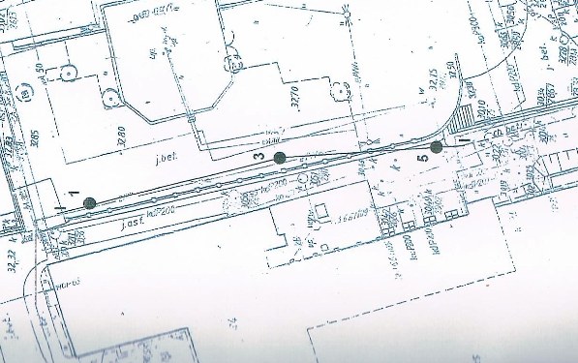
Rys. 1. Rozmieszczenie otworów badawczych

W dokumentowanym podłożu stwierdzono obecność utworów czwartorzędowych plejstoceńskich pochodzenia morenowego i zastoiskowego a także osady holoceńskie.
Powierzchnię stanowi nasyp piaszczysto-gliniasty z gruzem z domieszką żwirów. Pod nimi zalegają zastoiskowe gliny pylaste. Osady spoiste w postaci przewarstwień soczewki piasków pylastych i drobnoziarnistych z domieszkami glin.
Wody gruntowej do głębokości 8 m nie nawiercono.
Warunki geotechniczne
Wydzielone w podłożu grunty podzielono na pięć warstw geotechnicznych
warstwa I – nasypy o miąższości 0,5-3,90 m
warstwa II – niespoiste grunty mineralne wykształcone jako piaski pylaste i drobnoziarniste lokalnie zagęszczone I_{D}=0,6
warstwa III – grunty spoiste morenowe , gliny piaszczyste i piaski gliniaste I_{L}=0,05-0,20
warstwa IV – gliny w stanie twardoplastycznym IL=0,20
warstwa V - gliny w stanie twardoplastycznym I_{L}=0,05
POSADOWIENIE
Posadowienie nastąpi w warstwie II( grunty niespoiste) i III(grunty spoiste)
Z uwagi na ukształtowanie naziomów parkingu oraz drogi poziom posadowienia ściany waha się od 1,1 do ok.2 m poniżej tereny i spełnia warunki przemarzania(hzmin =1,0m

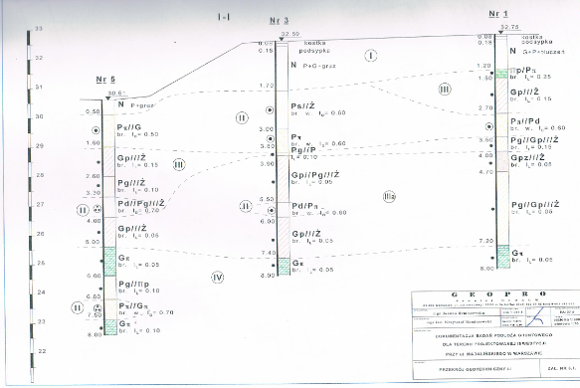
Rys. 3. Przekrój przez warstwy geotechniczne

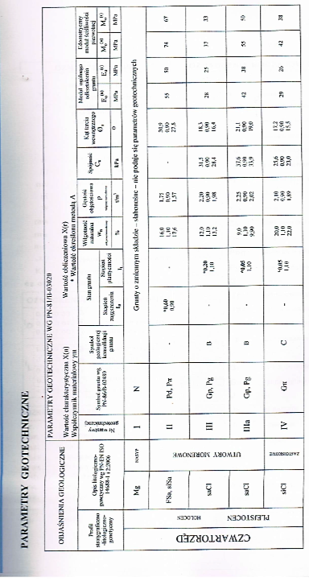
Rys. 3. Parametry geotechniczne.
Przewidywane posadowienie w warstwie II i III o następujących parametrach
Warstwa II piaski drobne i pylaste ID=0,6 ρ=1,75 t/m³ ϕ=30,9
Warstwa III glina piaszczysta i pył gliniasty I_{L}=0,2 ρ=2,20 t/m3 ϕ=18,3.

Opis ściany oporowej nowoprojektowanej

Przedmiotowa ściana oporowa rozdziela położony wyżej parking od drogi zjazdowej wzdłuż elewacji wschodniej szpitala. Różnica w rzędnych pomiędzy drogą a parkingiem w najwyższym miejscu wynosi około 1,9m.
Nawierzchnia parkingu została wykonana z kostki betonowej, nawierzchnię zjazdu stanowi asfalt.
Łączna długość przedmiotowej ściany wynosi około 60,45 m i złożona jest z dwóch odcinków posadowionych na różnych rzędnych. Odcinek „1” długości 18,6 m posadowiono na rzędnej 108,15 m a odcinek „2” załamany 65cm niżej tzn na rzędnej 107,50 m
Ścianę podzielono dylatacjami nie przekraczającymi 20 m.
Dylatacje zabezpieczono systemowym rozwiązaniem np. f-my sika przedstawionym na rysunku konstrukcyjnym ściany.
Przyjęto ścianę pionową gr.35 cm. Podstawę stanowi płyta żelbetowa grubości 35 cm ze spadkami na zewnątrz.
Na czapie wieńczącej ścianę przewidziano obróbkę blacharską oraz zamocowanie balustrady ze stali. Obróbka na koronie ściany powinna wystawać za krawędź ściany 5cm i powinna być zakończona kapinosem. Powinna być oddzielona od betonu w przeciwnym razie dojdzie do korozji (ogniwo galwaniczne). Pod blachę ocynkowaną przewidziano sklejkę wodoodporną (na szerokość obróbki) która usztywni obróbkę na całej szerokości i oddzieli od betonu. Kotwy powinny przechodzić do betonu. Na ścianie przy schodach przewidziano stalowe pochwyty.

Podstawowe obciążenia uwzględnione przy projektowaniu

- obciążenie od strony wyższego naziomu 15 kN/m²( samochody straży pożarnej) co stanowi obciążenie samochodem klasy D o obciążeniu K=320kN , nacisku na oś 100 kN. Obciążenie spełnia warunek 3.4.2 „zastępcze obciążenie naziomu taborem samochodowym” wg PN-85/S-10030
- uderzenia samochodem w ścianę stanowiącą odbój na parkingu. Przewidziano uderzenie liniowe 100 kN/mb na szerokości 1,5 m na wysokości 375 mm ponad rzędną parkingu. Z uwagi na brak podatnych odbojów , przyjęto że obciążenia poziome od strony parkingu przenosi odpowiednio dozbrojona ściana pionowa
Obciążenie powyższe szerokości 1,5 m rozchodzi się na zgodnie z rozkładem na ścianę a następnie na podstawę spełniając warunki ściany na przesuw.
- możliwość odkopania od strony niższego naziomu przy braku obciążeń parkingu.

Oddziaływanie na budowle sąsiednie

Z uwagi na odtworzeniowy charakter ściany oraz oddalenie od budynków budowa ściany oporowej nie wpłynie na sąsiadujący budynek.

Zabezpieczenia przeciwwilgociowe elementów betonowych

Powierzchnie betonu stykające się z gruntem przed zasypaniem posmarować preparatami bitumicznymi np. abizol R+P , dysperbit lub inne.
Powierzchnie ściany powyżej gruntu po wyrównaniu (ewentualnych raków) zaprawami naprawczymi należy pomalować atestowanymi powłokami systemowymi wykorzystywanymi do zabezpieczania obiektów inżynieryjnych np. cienkowarstwowa szpachla w celu wyrównania powierzchni ściany - Sika Reapir - 30F, gr. 3mm. Wyprawa bezpośrednio na zwilżone podłoże betonowe a następnie farba do betonu 2x, elastyczna powłoka Sikagard 550 + gruntowanie Sikagard 552W Aquaprimer. Kolor RAL w uznania Inwestora.

Zabezpieczenia antykorozyjne stali (pochwyty, barierki) – przedstawione

rozwiązania barier mają charakter poglądowy.

Przyjęto powłoki antykorozyjne oraz powierzchniowe zabezpieczające zgodnie z klasą minimum C-3.

Podstawowe materiały

- beton B-45 (C37/45) klasa środowiskaXD-3 otulina 5 cm ,W/C- maksimum 0,45
minimalna ilość cementu 320 kg/ m³
- beton podkładowy B-15(C10/15)
- stal zbrojeniowa AIIIN
- stal zbrojeniowa AI
- ogrodzenie - stal A-I

Producenci i typy zastosowanych materiałów i urządzeń

Producentów oraz typy zastosowanych materiałów i urządzeń podano wyłącznie dla określenia wymaganego standardu instalacji oraz wykonania obliczeń i wyboru rozwiązań technicznych.
Wszystkie urządzenia, wyroby i materiały muszą posiadać świadectwo dopuszczenia do stosowania w budownictwie lub świadectwo kwalifikacji jakości, względnie państwowy znak jakości lub znak bezpieczeństwa, wydany przez uprawnione jednostki kwalifikujące.

Uwagi odnośnie wykonawstwa

- przed przystąpieniem do robót wykonawca jest zobowiązany do zapoznania się z całością dokumentacji wszystkich branż
- ze względu na odtworzeniowy charakter ściany przed rozpoczęciem prac rozbiórkowych istniejącej ściany należy dokonać dowymiarowania ściany projektowanej w celu potwierdzenia przyjętych w projekcie założeń projektowych
- prace należy wykonywać pod nadzorem geotechnicznym (obowiązuje odbiór wykupu przed wylaniem betonu)
- beton podkładowy wylewać na gruncie rodzimym, ewentualne przegłębienia wypełniać betonem podkładowym
- w sprawach nie określonych dokumentacją obowiązują:
- warunki techniczne wykonania i odbiorów robót budowlano-montażowych
- normy PKN
- instrukcje, wytyczne ,świadectwa dopuszczenia, atesty ITB
- przepisy techniczne instytucji kontrolujących jakość materiałów i wykonywanych robót
- specyfikacje robót
- prace rozbiórkowe oraz wykopy należy wykonywać ze szczególna ostrożnością z uwagi na możliwość występowania niezinwentaryzowanych instalacji ułożonych w trakcie eksploatacji szpitala
- w przypadku jakichkolwiek wątpliwości należy skontaktować się z projektantem

Obliczenia statyczne

1. OBCIĄŻENIA
W sprawdzeniu ściany uwzględniono 3 przypadki obciążeń
- obciążenie eksploatacyjne tzn. obciążenie eksploatacyjne parkingu 5 kN/m2 przy ograniczeniu rozwarcia rys do 0,2 mm
- obciążenie wyjątkowe od uderzenia samochodem osobowym w ścianę ( zbrojenie na nośność a=0,3 mm)
- obciążenia pojazdem straży pożarnej – 15 kN/m² ( zbrojenie na nośność)

POZ.1.1 ŚCIANA OPOROWA( na rysunkach poz.1.1}
POSADOWIENIE W WARSTWIE niespoistych
OBCIĄŻENIA
- obciążenie naziomu 10kN/m²
- obciążenie czapą i przedłużoną ścianą
G= 4 – 10 kN/mb ściany
- możliwość odkopania fundamentu tylko przy braku obciążenia naziomu

obciążenia podstawowe naziom wyższy q=5 kN/m2 rozwarcie rys 0,2 m

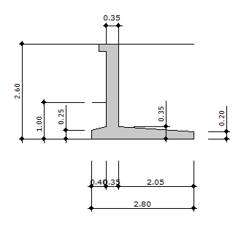

Wysokość ściany H | [m] | 2.80
Szerokość ściany B | [m] | 2.80
Długość ściany L | [m] | 1.00
Grubość górna ściany B₅ | [m] | 0.35
Grubość dolna ściany B₂ | [m] | 0.35
Minimalna głębokość posadowienia D_{min} | [m] | 1.20
Odsadzka lewa B₁ | [m] | 0.40
Odsadzka prawa B₃ | [m] | 2.05
Minimalna grubość odsadzki lewej A₂ | [m] | 0.20
Minimalna grubość odsadzki prawej A₃ | [m] | 0.20
Maksymalna grubość podstawy A₄ | [m] | 0.35
Kąt delta | [°] | 0.00

Materiały

Klasa betonu |  | C35/45
Klasa stali |  | RB500W
Otulina | [cm] | 5.00
Średnica prętów zbrojeniowych ściany ₁ | [mm] | 12.0
Średnica prętów zbrojeniowych podstawy ₂ | [mm] | 12.0
Dopuszczalne rozwarcie rys | [mm] | 0.2

Warunki gruntowe

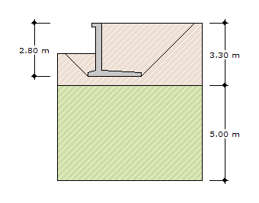
Warstwa | Nazwa gruntu | Miąższość | ^{(n)} | _{u}^{(n)} | C_{u}^{(n)} | M^{(n)} | M₀^{(n)}
 |  | [m] | [t/m³] | [°] | [kPa] | [kPa] | [kPa]
1 | Piasek gruby, piasek średni | 3.30 | 1.75 | 31.00 | 0.00 | 59280.46 | 53352.35
2 | Grunt spoisty typu B | 5.00 | 2.20 | 18.00 | 31.02 | 47543.97 | 35666.89

Metoda określania parametrów geotechnicznych | B

Parametry zasypki

Nazwa gruntu |  | Piasek gruby, piasek średni
^{(n)} | [t/m³] | 1.80
_{u}^{(n)} | [°] | 30.00
C_{u}^{(n)} | [kPa] | 0.00

Obciążenia

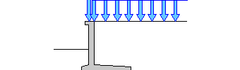

Nr | Rodzaj | Wartość | X_{pocz} [m] | X_{kon} [m] | _{min} | _{max}
1 | Obciążenie osiowe pionowe [kN] | 4.00 | - | - | 0.90 | 1.20
2 | Naziom góra [kN/m2] | 10.00 | - | - | 0.90 | 1.20

Parcie zasypki

Wypadkowe parcie zasypki na ścianę oporową wynosi 39.95 kN/m
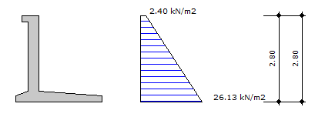
Wypadkowy odpór zasypki wynosi 5.09 kN/m

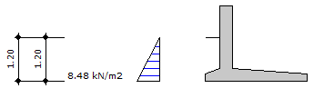
Sprawdzenie stanu granicznego nośności gruntu

Nośność gruntu bezpośrednio pod płytą fundamentową.
Nośność jest OK. G = 188.26 kN  m*Q_{nf} = 0.9 * 714.20 = 642.78 kN.
Nośność na stropie warstwy 2:
Nośność jest OK. G = 215.49 kN  m*Q_{nf} = 0.9 * 877.94 = 790.14 kN.

Naprężenia pod płytą fundamentową

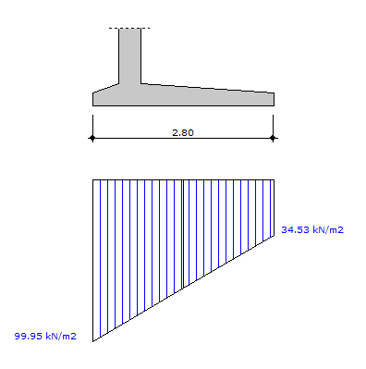

Naprężenia w narożach płyty fundamentowej.
Wartość q₁ = 34.53 kN/m²
Wartość q₂ = 99.95 kN/m²

Wymiarowanie zbrojenia

Element | Moment [kNm] | Zbrojenie wyliczone [cm²] | Zbrojenie przyjęte [cm²]
Ściana | 30.75 | 5.16 | 5.65
Podstawa z lewej | 5.00 | 5.16 | 5.65
Podstawa z prawej | 34.28 | 5.16 | 5.65

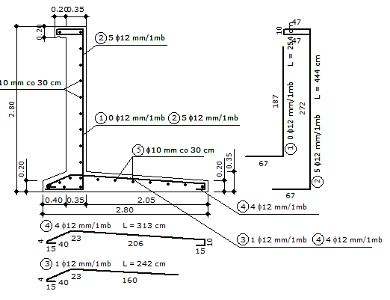

Stateczność fundamentu

Stateczność na obrót
Stateczność OK. M_{or} = 38.97 kNm/m  m_{o}*M_{ur} = 0.90 * 196.70 = 177.03 kNm/m
Stateczność na przesuw
Przesuw na styku fundamentu i gruntu
Obliczenie stateczności z uwzględnieniem współczynnika tarcia gruntu pod
podstawą fundamentu.
Stateczność OK. Q_{tr} = 36.34 kN/m  m*Q_{tf1} = 0.95 * 69.73 = 66.25 kN/m
Obliczenie stateczności z uwzględnieniem kąta tarcia wewnętrznego gruntu pod
podstawą fundamentu.
Stateczność OK. Q_{tr} = 36.34 kN/m  m*Q_{tf2} = 0.95 * 73.84 = 70.15 kN/m

Na stropie warstwy 2 :
Stateczność OK. Q_{tr} = 36.34 kN/m  m*Q_{tf} = 0.95 * 129.81 = 123.32 kN/m

Osiadanie fundamentu
Osiadania pierwotne = 0.0007 cm
Osiadania wtórne = 0.0003 cm
Osiadania całkowite = 0.0010 cm
Przechyłka = 0.000027 rad
Stosunek różnicy osiadań ściany jest dopuszczalny i wynosi 0.0000  0.006
Warunek naprężeniowy 0.3 * _{z} = 0.3 * 75.10kN/m² = 22.53 kN/m²  _{zd} = 5.46 kN/m²
Głębokość, na której zachodzi warunek wytrzymałościowy = 2.60 m

Rozkład naprężeń pod ścianą

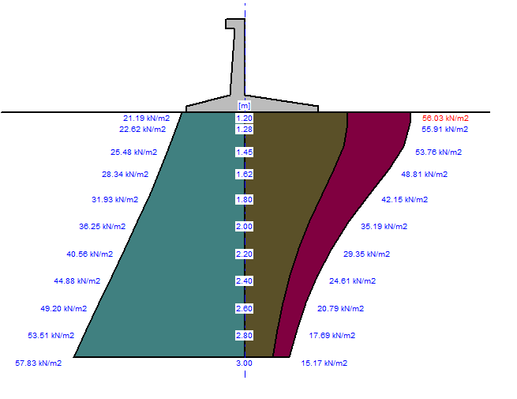
Przemieszczenia korony ściany
Przemieszczenie względne wywołane nierównomiernym osiadaniem f₁/H = 0.0000  0.006
Przemieszczenie względne wywołane odkształceniem elementu żelbetowego f₂/H = 0.0002  0.004
Sumaryczne ugięcie korony ściany f = f₁+f₂ = 0.00 cm + 0.07 cm =0.08 cm  0.015*H = 4.20 cm

Najniekorzystniejszy łuk
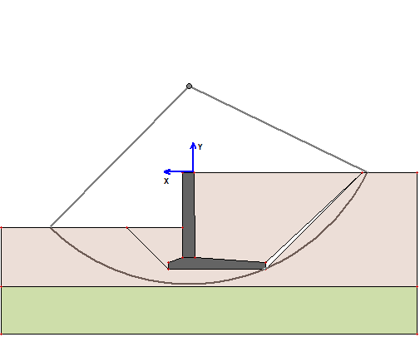
Charakterystyka łuku:
x_{śr} = 0.16 m; y_{śr} = 2.50 m; R = 5.75 m;
Współczynniki bezpieczeństwa (pewności) :

Fmaxmax | Fmaxmin | Fminmax | Fminmin
4.28 | 4.38 | 2.90 | 2.98

Objętość gruntu leżącego wewnątrz danego łuku poślizgu dla 1 mb. zbocza V = 16.53 m³.
poz.1.1.1 sprawdzenie niezbędnego zbrojenia dla obciążenia strażą - obciążenie
15 kN/m2 rozwarcie rys a=0,3

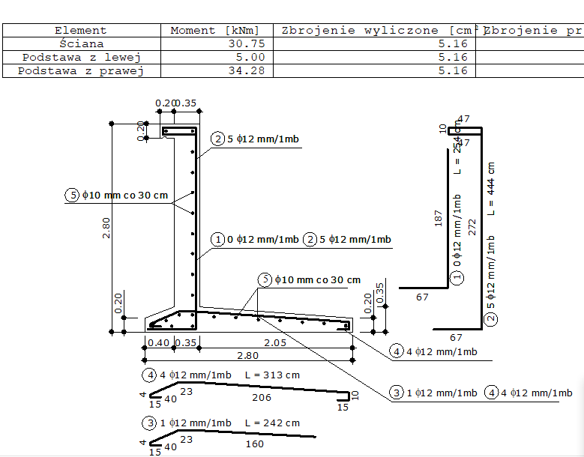
poz.5.2 ściana oporowa posadowiona płycej na rzędnej 108,15m [ na rysunkach poz.1.1]
obciążenia eksploatacyjne typowe obciążenie naziomu 5 kN/m2 rozwartość rys a=0,2 mm

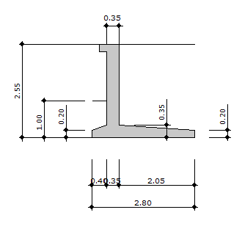
Wysokość ściany H | [m] | 2.55
Szerokość ściany B | [m] | 2.80
Długość ściany L | [m] | 1.00
Grubość górna ściany B₅ | [m] | 0.35
Grubość dolna ściany B₂ | [m] | 0.35
Minimalna głębokość posadowienia D_{min} | [m] | 1.00
Odsadzka lewa B₁ | [m] | 0.40
Odsadzka prawa B₃ | [m] | 2.05
Minimalna grubość odsadzki lewej A₂ | [m] | 0.20
Minimalna grubość odsadzki prawej A₃ | [m] | 0.20
Maksymalna grubość podstawy A₄ | [m] | 0.35
Kąt delta | [°] | 0.00

Materiały

Klasa betonu |  | C35/45
Klasa stali |  | RB500W
Otulina | [cm] | 4.00
Średnica prętów zbrojeniowych ściany ₁ | [mm] | 12.0
Średnica prętów zbrojeniowych podstawy ₂ | [mm] | 12.0
Dopuszczalne rozwarcie rys | [mm] | 0.2

Warunki gruntowe
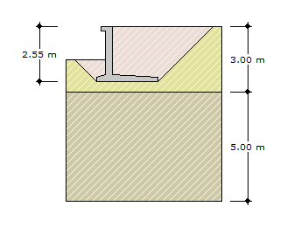

Warstwa | Nazwa gruntu | Miąższość | ^{(n)} | _{u}^{(n)} | C_{u}^{(n)} | M^{(n)} | M₀^{(n)}
 |  | [m] | [t/m³] | [°] | [kPa] | [kPa] | [kPa]
1 | Piasek drobny, piasek pylasty | 3.00 | 1.75 | 31.00 | 0.00 | 96253.68 | 77002.82
2 | Grunt spoisty typu A | 5.00 | 2.00 | 18.00 | 31.13 | 31777.55 | 28602.65

Metoda określania parametrów geotechnicznych | B

Parametry zasypki

Nazwa gruntu |  | Piasek gruby, piasek średni
^{(n)} | [t/m³] | 1.80
_{u}^{(n)} | [°] | 30.00
C_{u}^{(n)} | [kPa] | 0.00

Obciążenia



Nr | Rodzaj | Wartość | X_{pocz} [m] | X_{kon} [m] | _{min} | _{max}
1 | Obciążenie osiowe pionowe [kN] | 8.00 | - | - | 0.90 | 1.20
2 | Naziom góra [kN/m2] | 5.00 | - | - | 0.90 | 1.20

Parcie zasypki

Wypadkowe parcie zasypki na ścianę oporową wynosi 33.68 kN/m
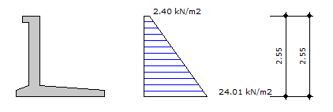
Wypadkowy odpór zasypki wynosi 3.53 kN/m
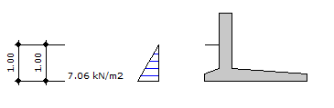
Sprawdzenie stanu granicznego nośności gruntu
Nośność gruntu bezpośrednio pod płytą fundamentową.
Nośność jest OK. G = 170.90 kN  m*Q_{nf} = 0.9 * 672.87 = 605.58 kN.
Nośność na stropie warstwy 2:
Nośność jest OK. G = 195.33 kN  m*Q_{nf} = 0.9 * 896.05 = 806.44 kN.

Naprężenia pod płytą fundamentową

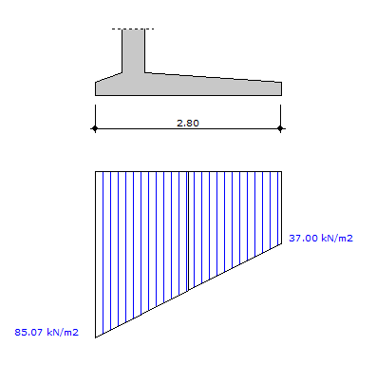
Naprężenia w narożach płyty fundamentowej.
Wartość q₁ = 37.00 kN/m²
Wartość q₂ = 85.07 kN/m²

Wymiarowanie zbrojenia

Element | Moment [kNm] | Zbrojenie wyliczone [cm²] | Zbrojenie przyjęte [cm²]
Ściana | 22.92 | 5.16 | 5.65
Podstawa z lewej | 4.28 | 5.16 | 5.65
Podstawa z prawej | 26.12 | 5.16 | 5.65

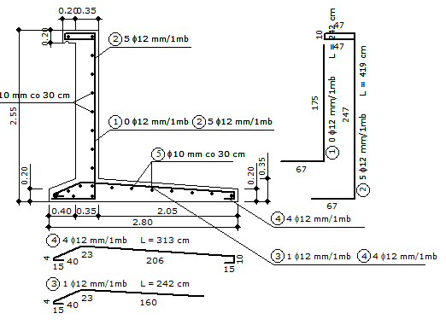
Stateczność fundamentu

Stateczność na obrót
Stateczność OK. M_{or} = 30.39 kNm/m  m_{o}*M_{ur} = 0.90 * 180.64 = 162.58 kNm/m
Stateczność na przesuw
Przesuw na styku fundamentu i gruntu
Obliczenie stateczności z uwzględnieniem współczynnika tarcia gruntu pod
podstawą fundamentu.
Stateczność OK. Q_{tr} = 31.18 kN/m  m*Q_{tf1} = 0.95 * 57.06 = 54.21 kN/m
Obliczenie stateczności z uwzględnieniem kąta tarcia wewnętrznego gruntu pod
podstawą fundamentu.
Stateczność OK. Q_{tr} = 31.18 kN/m  m*Q_{tf2} = 0.95 * 67.14 = 63.78 kN/m

Na stropie warstwy 2 :
Stateczność OK. Q_{tr} = 31.18 kN/m  m*Q_{tf} = 0.95 * 125.29 = 119.03 kN/m

Osiadanie fundamentu

Osiadania pierwotne = 0.0007 cm
Osiadania wtórne = 0.0000 cm
Osiadania całkowite = 0.0007 cm
Przechyłka = 0.000025 rad
Przemieszczenia korony ściany

Przemieszczenie względne wywołane nierównomiernym osiadaniem f₁/H = 0.0000  0.006
Przemieszczenie względne wywołane odkształceniem elementu żelbetowego f₂/H = 0.0002  0.004
Sumaryczne ugięcie korony ściany f = f₁+f₂ = 0.00 cm + 0.04 cm =0.05 cm  0.015*H = 3.82 cm

poz.1.2. sprawdzenie niezbędnego zbrojenia dla obciążenia strażą - obciążenie
15 kN/m2 rozwarcie rys a=0,3

rozwartość rys 0,3
Wymiarowanie zbrojenia

Element | Moment [kNm] | Zbrojenie wyliczone [cm²] | Zbrojenie przyjęte [cm²]
Ściana | 35.70 | 5.16 | 5.65
Podstawa z lewej | 5.40 | 5.16 | 5.65
Podstawa z prawej | 39.48 | 5.16 | 5.65

poz.1.3 obciążenia wyjątkowe ściany od uderzenia pojazdem

Dla kategorii F i G obciążenia barier i ścian ograniczających powierzchnie parkingów wyznacza się z załącznika B. Charakterystyczną siłę poziomą wymaganą do przeniesienia uderzenia pojazdu, przyłożoną prostopadle i równomiernie na długości 1,5 m, przy założeniu, że odkształcenie pojazdu wyniesie 0,1 m, a przyśpieszenie 4,5 m/s, wyznacza się dla parkingów o masie parkowanych pojazdów do 2500 kg ze wzoru:

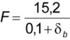
w którym δb – odkształcenie bariery [m], dla bariery sztywnej = 0.

Powyższe siły uważa się za przyłożone na wysokości zderzaka, dla parkingów pojazdów do 2500 kg można przyjąć 375 mm nad poziomem stropu.

obciążenie jednostkowe obciążające ścianki
- q=152 kN/1,5 = 100 kN/mb balustrady(ŚCIANY)
na wysokości 0,375 m od górnego naziomu

poz.1.3.1 zbrojenie ściany pionowej obliczonej wg.poz.2 obciążonej na fragmentach uderzeniem przy parkowaniu.

obciążenie naziomu q=5 kN/m²
hz=5/18=0,27 m
qz=0,27x 0,3x 18 = 1,45 kN/m²
obciążenie gruntem
q0= 18 x 0.3x 2,6 = 14,4 kN/m²

q1= 1,45 kN/m²
q2= 1,45+14,4= 15,85 kN/m²
wsp, obciążenia γ=1,2
na schemacie uwzględniono 2 przypadki
1- uderzenie w środku ściany
2-uderzenie przy dylatacji
Na korzyść bezpieczeństwa pominięto odpór
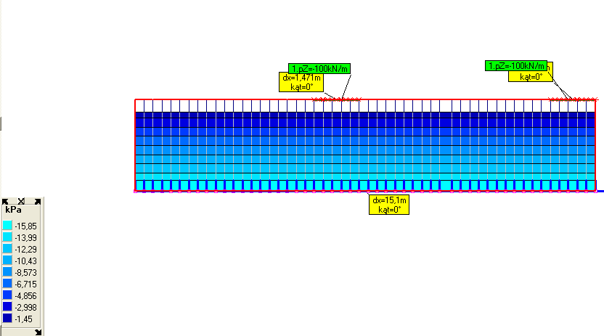

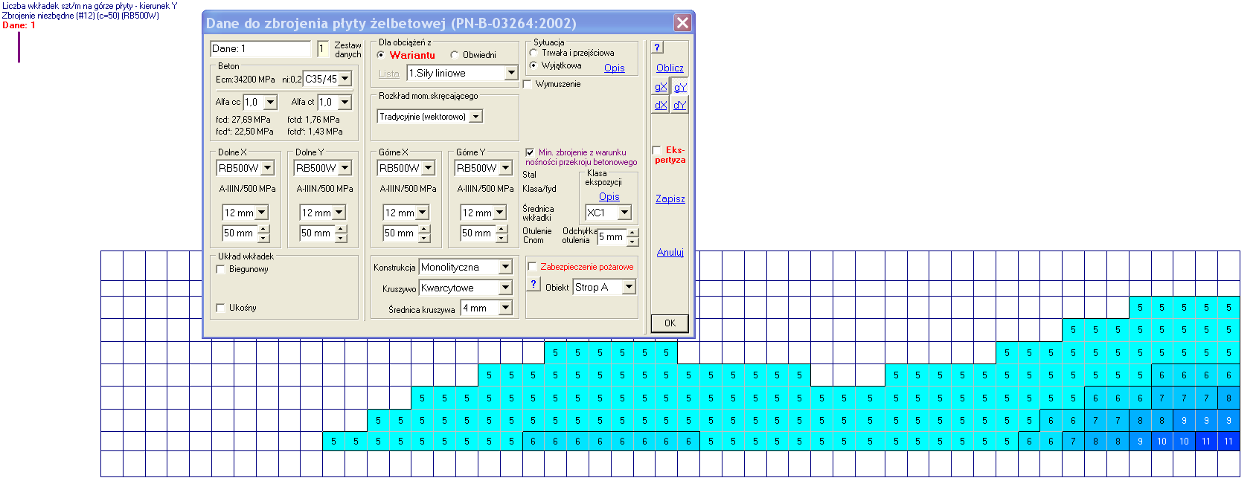

poz.1.3 zbrojenie ściany pionowej obliczonej wg.poz.1
obciążenie naziomu q=5 kN/m²
hz=5/18=0,27 m
qz=0,27x 0,3x 18 = 1,45 kN/m²
obciążenie gruntem
q0= 18 x 0.3x 3,2 = 17,3kN/m²

q1= 1,45 kN/m²
q2= 1,45+17,3= 18,75 kN/m²

na schemacie uwzględniono 2 przypadki
1- uderzenie w środku ściany
2-uderzenie przy dylatacji
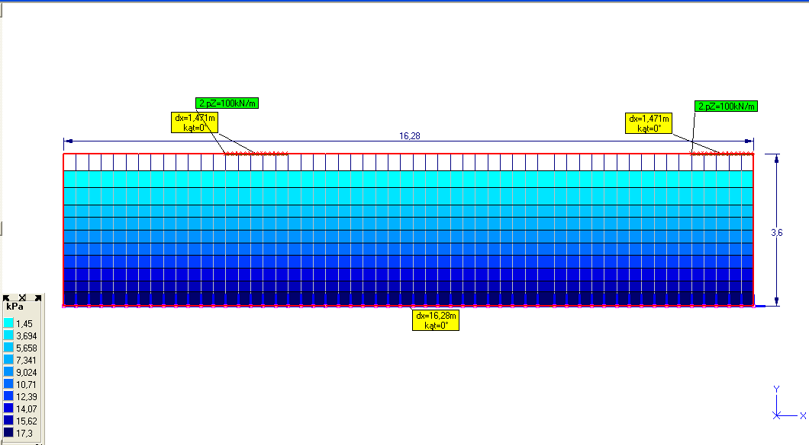
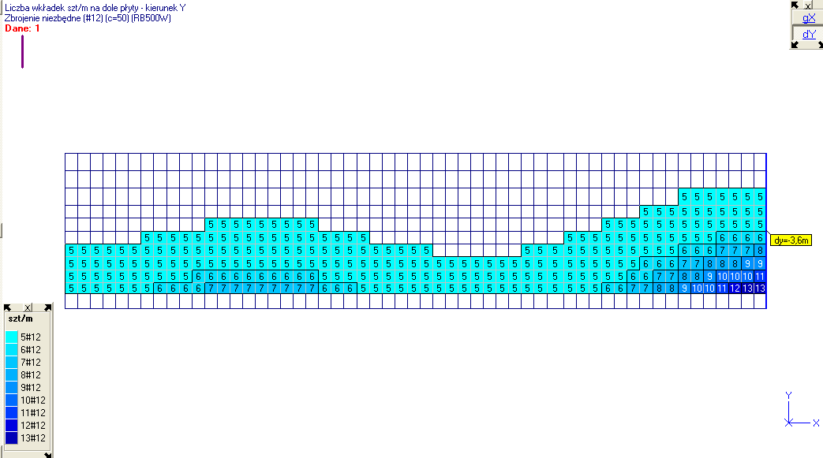

Opracował:

mgr inż. Bohdan Żywicki

upr. bud. do projektowania
w zakresie konstrukcji
bez ograniczeń
St-73/83

Informacja BIOZ

Informacja dotycząca bezpieczeństwa i ochrony zdrowia
na placu budowy

OBIEKT :
Projekt naprawy ściany oporowej pomiędzy parkingiem a zjazdem przy elewacji wschodniej Budynku Szpitala
opracowany w ramach zadania pn.:
Zagospodarowanie terenu Szpitala, strona wschodnia – etap II

ADRES :
Szpital Specjalistyczny im. Świętej Rodziny SP ZOZ
Ul. Madalińskiego 25, 02-544 Warszawa
dz.ew.nr 13 obręb 0-1-20

INWESTOR :
Szpital Specjalistyczny im. Świętej Rodziny SP ZOZ
Ul. Madalińskiego 25, 02-544 Warszawa

PROJEKTANT SPORZĄDZAJĄCY INFORMACJĘ :
mgr. inż. arch. Stefan Głaz
Upr. bud. Wa-666/93
02-558 Warszawa, ul. Dąbrowskiego 1m8

ZAKRES ROBÓT
Przedmiotem inwestycji jest naprawa ściany oporowej pomiędzy parkingiem a zjazdem przy elewacji wschodniej Budynku Szpitala Specjalistycznego im. Świętej Rodziny SP ZOZ w Warszawie przy ul. Madalińskiego 25”.
opracowany w ramach zadania pn.: Zagospodarowanie terenu Szpitala, strona wschodnia – etap II.

W zakresie robót budowlanych Wykonawca musi wykonać:

Roboty przygotowawcze
- tymczasowe ogrodzenie obszaru robót;
- przygotowanie niezbędnych znaków informacyjnych i sygnałów ostrzegawczych dla osób postronnych;

Prace rozbiórkowe i zabezpieczające
- wycięcie drzew w obszarze ściany oporowej;
- wycięcie stalowej balustrady;
- usunięcie opraw oświetleniowych wraz z linią zasilającą;
- rozbiórka nawierzchni drogowej z kostki w obszarze projektowanych wykopów;
- wyburzenie istniejącej ściany oporowej;

Roboty ziemne
- wykonanie wykopów fundamentowych pod fundamenty odtwarzanej ściany oporowej;

Roboty budowlane, montażowe, wykończeniowe
- wykonanie konstrukcji nowej ściany oporowej ( roboty zbrojarskie, betoniarskie, wykonanie izolacji przeciwwilgociowej)
- ułożenie niezbędnych przepustów rurowych;
- ułożenie kabli w wykopie;
- ułożenie instalacji odwodnienia terenu i montaż studzienki odwodnienia;
- zasypanie fundamentów do poziomu projektowanego terenu;
- ułożenie nawierzchni drogowej z kostki betonowej;
- instalacja odwodnienia liniowego wzdłuż ściany oporowej;
- wykończenie muru ściany oporowej poprzez malowanie i wykonanie obróbki stalowej na
koronie muru;
- montaż nowej balustrady stalowej;
- montaż opraw oświetlenia terenu na opasce chodnikowej przy ścianie oporowej;
- uporządkowanie terenu wzdłuż trasy ściany oporowej;

KOLEJNOŚĆ WYKONYWANYCH ROBÓT

- Roboty przygotowawcze
- Roboty rozbiórkowe i zabezpieczające
- Roboty ziemne
- Roboty budowlano – montażowe
- Roboty wykończeniowe

ISTNIEJĄCE OBIEKTY BUDOWLANE

Roboty budowlane prowadzona będą w budynku użytkowanym szpitala i dlatego wszystkie prace należy wykonywać tak, aby w minimalnym stopniu powodowały uciążliwość w bieżącej eksploatacji obiektu i maksymalnie skróciły okres budowy.

INSTRUKTAŻ PRACOWNIKÓW PRZED PRZYSTĄPNIECIEM DO REALIZACJI ROBÓT NIEBEZPIECZNYCH :

- szkolenie pracowników w zakresie bhp
- zasady postępowania w przypadku wystąpienia zagrożenia
- zasady stosowania przez pracowników środków ochrony indywidualnej oraz odzieży i obuwia robotniczego
- zasady bezpośredniego nadzoru nad robotami niebezpiecznymi przez wyznaczone w tym celu osoby

ŚRODKI TECHNICZNE ZAPOBIEGAJĄCE NIEBEZPIECZEŃSTWOM WYNIKAJĄCYM Z WYKONYWANIA ROBÓT BUDOWLANYCH

Zagospodarowanie terenu budowy
Zagospodarowanie terenu budowy wykonuje się przed rozpoczęciem robót budowlanych, co najmniej w zakresie :
- wygrodzenie obszaru robót
- doprowadzenia energii elektrycznej oraz wody
- urządzenia składowisk materiałów i wyrobów

Drogi i ciągi piesze istniejące powinny być utrzymane we właściwym stanie technicznym, nie wolno na nich składować materiałów ani sprzętu.
Przewody elektryczne zasilające urządzenia mechaniczne powinny być zabezpieczone przed uszkodzeniami mechanicznymi, a ich połączenia z urządzeniami wykonane w sposób zapewniający bezpieczeństwo.
Na terenie budowy powinny być urządzone składowiska materiałów i wyrobów, wykonane w sposób uniemożliwiający zsunięcie lub spadnięcie wyrobu. Materiały drobnicowe mogą być ułożone w stosy nie przekraczające wysokości 2,0 m, natomiast materiały workowane do 10 warstw. Odległość stosów od stanowiska prac nie może być mniejsza niż 5,0 m. Opieranie składowanych materiałów o ogrodzenia lub ściany budynków jest niedozwolone.

Roboty rozbiórkowe i zabezpieczające
Zagrożenie występujące przy wykonywaniu robót rozbiórkowych:
- upadek pracownika z wysokości
- uderzenie spadającym przedmiotem osoby postronnej
- porażenie prądem elektrycznym
Osoby przebywające na stanowiskach pracy, znajdujące się na wysokości co najmniej 1,0 m od poziomu terenu, powinny być zabezpieczone przed upadkiem z wysokości.
Przy ręcznej lub mechanicznej rozbiórce pracownicy powinni używać środków ochrony indywidualnej, takich jak :
- gogle lub przyłbice ochronne,
- hełmy ochronne,
- rękawice wzmocnione skórą,
- obuwie z wkładkami stalowymi chroniącymi palce stóp.

Roboty ziemne
Zagrożenia występujące przy wykonywaniu robót ziemnych:
- upadek pracownika lub osoby postronnej do wykopu (brak wygrodzenia balustradami),
- zasypanie pracownika w wykopie wąsko przestrzennym ( brak zabezpieczenia ścian wykopu przed obsunięciem, obciążenie klina naturalnego odłamu gruntu urobkiem),
- potrącenie łyżką koparki ( brak wygrodzenia strefy niebezpiecznej)
W czasie wykonywania robót ziemnych miejsca niebezpieczne należy ogrodzić i umieścić
napisy ostrzegawcze.
W miejscach dostępnych dla osób niezatrudnionych przy robotach ziemnych należy wokół
wykopów pozostawionych na noc ustawić balustrady zaopatrzone w światło ostrzegawcze
koloru czerwonego.
Wykopy o ścianach pionowych nieumocnionych, bez rozparcia lub podparcia mogą być
wykonywane do głębokości 1,0m w gruntach zwartych, w przypadku gdy teren przy wykopie nie jest obciążony w pasie o szerokości równej głębokości wykopu.
Wykopy o głębokości 1,0m÷2,0m można wykonywać bez umocnień zgodnie z wynikami badań gruntowych i dokumentacją geologiczno-inżynierską.
Ruch środków transportowych obok wykopów powinien odbywać się poza granicą klina naturalnego odłamu gruntu.

Roboty budowlano montażowe i wykończeniowe
Zagrożenie występujące przy wykonywaniu robót wykończeniowych:
- upadek pracownika z wysokości
- uderzenie spadającym przedmiotem osoby postronnej
Roboty wykończeniowe wewnętrzne mogą być wykonywane ze względu na małą wysokość z rusztowań składanych typu „Warszawa” (roboty tynkarskie, montażowe, instalacyjne) oraz drabin rozstawnych (roboty malarskie).
Montaż rusztowań, ich eksploatacja i demontaż powinny być wykonane zgodnie z instrukcją producenta. Rusztowania tego typu powinny być wykorzystywane zgodnie z
przeznaczeniem.
Dopuszcza się wykonywanie robót przy użyciu drabin rozstawnych tylko do wysokości nieprzekraczalnej 4,0 m od poziomu terenu. Drabiny należy zabezpieczyć przed poślizgiem i rozsunięciem się oraz zapewnić ich stabilność.

Zagrożenia występujące przy pracy z maszynami i narzędziami :
- pochwycenie kończyn przez nieosłonięty napęd maszyn
- możliwość porażenia prądem elektrycznym
- możliwość uderzenia pękniętym elementem tnącym lub szlifującym.
Przy ręcznej lub mechanicznej obróbce stali, elementów ceramicznych, drewna, pracownicy powinni używać środków ochrony indywidualnej, takich jak :
- gogle lub przyłbice ochronne,
- hełmy ochronne,
- rękawice wzmocnione skórą,
- obuwie z wkładkami stalowymi chroniącymi palce stóp.
Stanowiska pracy powinny umożliwić swobodę ruchu niezbędną do wykonywania pracy.

INSTRUKTAŻ PRACOWNIKÓW PRZED PRZYSTĄPIENIAM DO REALIZACJI ROBÓT NIEBEZPIECZNYCH
Szkolenia w dziedzinie bezpieczeństwa i higieny pracy dla pracowników zatrudnionych na stanowiskach robotniczych, przeprowadza się jako :
- szkolenie wstępne
- szkolenia okresowe
Szkolenie wstępne ogólne (instruktaż ogólny) przechodzą wszyscy pracownicy nowo zatrudnieni przed dopuszczeniem do pracy. Obejmuje ono zapoznanie z podstawowymi przepisami bhp oraz zasadami udzielania pierwszej pomocy.
Szkolenie wstępne na stanowisku pracy ( instruktaż stanowiskowy) zapoznaje pracownika z zagrożeniami występującymi na danym stanowisku, sposobami ochrony przed zagrożeniami, oraz metodami bezpiecznego wykonywania pracy na stanowisku.
Pracownicy przed przystąpieniem do pracy powinni być zapoznani z ryzykiem zawodowym związanym z pracą na danym stanowisku.
Fakt odbycia przez pracownika szkolenia wstępnego ogólnego, szkolenia wstępnego na stanowisku pracy oraz zapoznania się z ryzykiem zawodowym, powinien być potwierdzony przez pracownika na piśmie oraz odnotowany w aktach osobowych pracownika.
Szkolenia okresowe przeprowadza się w formie instruktażu.
Instruktaż pracowników należy przeprowadzić stosownie do wymagań:
- Rozporządzenia Ministra Pracy i Polityki Socjalnej z dn. 26.09.1997r., tekst jednolity Dz.U nr 169 z dn. 29.09.2003r. poz.1650;
- Rozporządzenia Ministra Infrastruktury z dn. 6.02.2003r., w sprawie bezpieczeństwa i higieny pracy podczas wykonywania robót budowlanych Dz.U nr 47, poz.401 z r.2003;
- Rozporządzenia Ministra Gospodarki z dn. 16.03.1998r. w sprawie wymagań kwalifikacyjnych dla osób zajmujących się eksploatacją urządzeń, instalacji i sieci energetycznych itd.;
- Państwowej Inspekcji Pracy.
W przypadku wprowadzenia nowelizacji ww. przepisów przed rozpoczęciem robót należy dostosować się do aktualnie obowiązujących wymagań.
Na placu budowy powinny być udostępnione pracownikom do stałego korzystania instrukcje bezpieczeństwa i higieny dotyczące :
- obsługi maszyn i urządzeń technicznych,
- wykonywania prac związanych z zagrożeniami wypadkowymi,
- postępowania z materiałami szkodliwymi dla zdrowia i niebezpiecznymi,
- udzielania pierwszej pomocy.

UWAGA :
Bezpośredni nadzór nad bezpieczeństwem i higieną pracy na stanowisku pracy sprawuje mistrz budowlany odpowiedzialny za pracowników, natomiast dla całości budowy sprawuje kierownik budowy. Nie wolno dopuścić pracownika do pracy, do której nie posiada wymaganych kwalifikacji lub potrzebnych umiejętności, a także dostatecznej znajomości przepisów oraz zasad BHP.

ŚRODKI ORGANIZACYJNE ZAPOBIEGAJĄCE NIEBEZPIECZEŃSTWOM WYNIKAJĄCYM Z WYKONYWANIA ROBÓT BUDOWLANYCH.

Przyczyny organizacyjne powstawania wypadków przy pracy:
- niewłaściwa ogólna organizacja pracy
- niewłaściwa organizacja stanowiska pracy
Przyczyny techniczne powstawania wypadków przy pracy:
- niewłaściwy stan czynnika materialnego
- niewłaściwa wykonanie czynnika materialnego
- wady materiałowe czynnika materialnego
- niewłaściwa eksploatacja czynnika materialnego

W celu zapobieżenia niebezpieczeństwom osoba kierująca pracownikami powinna :
- organizować stanowiska pracy zgodnie z przepisami i zasadami bezpieczeństwa i higieny pracy,
- dbać o sprawność środków ochrony indywidualnej oraz o ich stosowanie zgodne z przeznaczeniem,
- organizować, przygotowywać i prowadzić prace uwzględniając zabezpieczenie pracowników przed wypadkami,
- nie dopuszczać na stanowisko pracy pracowników nie przeszkolonych do wykonywania robót na danym stanowisku,
- dbać o bezpieczny i higieniczny stan pomieszczeń pracy, wyposażenia technicznego i środków ochrony osobistej.

W razie stwierdzenia bezpośredniego zagrożenia życia lub zdrowa pracowników osoba kierująca pracownikami zobowiązana jest do niezwłocznego wstrzymania prac i podjęcia działań w celu usunięcia zagrożenia.

Pracownicy zatrudnieni na budowie powinni być wyposażeni w środki ochrony indywidualnej oraz odzież i obuwie robocze, zgodnie z tabelą norm przydziału środków ochrony indywidualnej oraz odzieży i obuwia roboczego opracowaną przez pracodawcę.
Środki ochrony indywidualnej w zakresie ochrony zdrowia i bezpieczeństwa użytkowników tych środków powinny zapewniać wystarczającą ochronę przed występującymi zagrożeniami ( np. upadek z wysokości, uszkodzenie głowy, twarzy, wzroku, słuchu).
Kierownik budowy obowiązany jest informować pracownika o sposobach posługiwania się tymi środkami.
Teren budowy należy wyposażyć w urządzenia przeciwpożarowe oraz sprzęt ratunkowy. Należy oznaczyć miejsca usytuowania przeciwpożarowego wyłącznika prądu, gazowych zaworów odcinających, zbiorników awaryjnych, miejsca usytuowania sprzętu i urządzeń ratowniczych, urządzeń przeciwpożarowych i agregatów awaryjnych. Opisać procedury obejmujące w szczególności: określenie stref szczególnego zagrożenia zdrowia, wskazanie osób upoważnionych do kierowania działaniami ratowniczymi, opis sposobu alarmowania pracowników o wystąpieniu zagrożenia, opis sposobu alarmowania przez pracowników kierownictwa, jednostek Państwowej Straży Pożarnej, jednostek ochrony zdrowia i innych podmiotów, opis sposobu prowadzenia ewakuacji, opis współdziałania z podmiotami ratowniczymi.

Podstawa prawna opracowania:
- ustawa z dnia 26 czerwca 1974r. _ Kodeks pracy (t.jedn. Dz.U. z 1998r. nr21, poz.94 z późn. zm.)
- art.21 a.1. ustawy z dnia 7 lipca 1994r. – Prawo budowlane (tekst jednolity Dz. U. z 2019r., poz. 1186, 1309, 1524, 1696, 1712, 1815, 2166, 2170, z 20920r, poz. 148)
- Rozporządzenie Ministra Pracy i Polityki Społecznej z dnia 26 września 1997r. w sprawie ogólnych przepisów bezpieczeństwa i higieny pracy (Dz. U. nr129, poz. 844 z późn. zm.)
- ustawa z dnia 21 grudnia 2000r. o dozorze technicznym (Dz.U. nr122, poz.1321 z późn. zm.)
- Rozporządzenie Ministra Infrastruktury z dnia 6 lutego 2003r. w sprawie bezpieczeństwa i higieny pracy podczas wykonywania robót budowlanych (Dz. U. nr47 poz. 401)

Opracował:

mgr inż. arch. Stefan Głaz

upr. bud. do projekowania
w zakresie architektury
bez ograniczeń
Wa-666/93

C. CZĘŚĆ GRAFICZNA

Spis rysunków:
Lp. | Nazwa rysunku | skala | strona
 | ARCHITEKTURA
1. | Mapa do celów projektowych | 1 : 500
2. | PB-A-ZT-0-R01 Projekt zagospodarowania terenu | 1 : 500
 | KONSTRUKCJA
1. | PB-K-PK-0-R01 Rzut i widok projektowanej ściany oporowej | 1 : 100
2. | PB-K-PK-0-R02 Konstrukcja i zbrojenie ściany oporowej | 1 : 25
3. | PB-K-PK-0-R02 Konstrukcja i zbrojenie ściany oporowej | 1 : 10

